**NAMA : NAJWA SABILA DIRA RAHMA  
NIM : 2205181079**

1. **Menggunakan perintah ‘use’ untuk masuk ke sebuah database.**

use polmed_kuliah_reservasi_hotel;

1. **Menampilkan table yang ada di database.**

show tables;

**Hasil :**

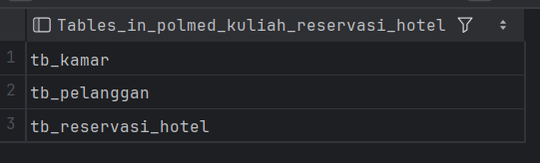

1. **Menampilkan struktur suatu table**

desc tb_kamar;

**Hasil:**

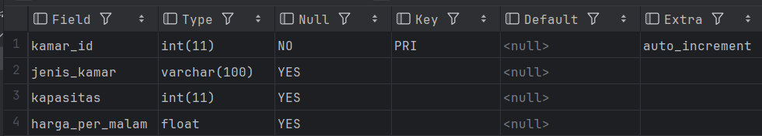

1. **Menampilkan data dalam suatu table dengan ketentuan**

select jenis_kamar, harga_per_malam  
from tb_kamar  
where kapasitas > 2;

**Hasil:**

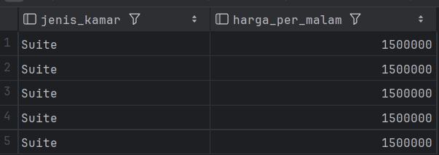

select * from tb_kamar  
where jenis_kamar = 'deluxe';

**Hasil:**

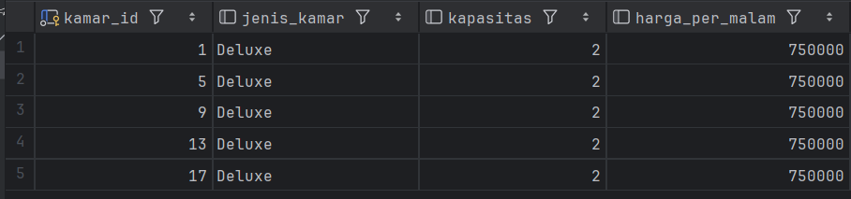

select * from tb_kamar  
where harga_per_malam < 500000;

**Hasil:**

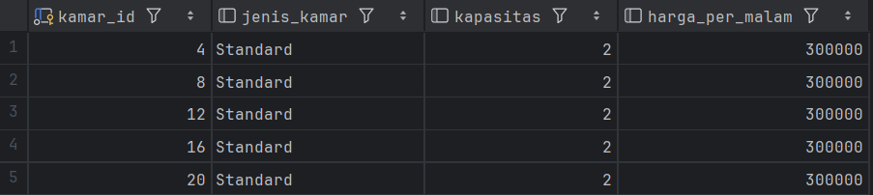

select * from tb_pelanggan  
where alamat like '%medan%';

**Hasil:**

